**МИНИСТЕРСТВО ЦИФРОВОГО РАЗВИТИЯ СВЯЗИ И МАССОВЫХ КОММУНИКАЦИЙ**

**Ордена Трудового Красного Знамени**

**Федеральное государственное бюджетное образовательное учреждение высшего образования**

**«Московский технический университет связи и информатики»**

Кафедра «»

**Отчет по практической работе №2**

по дисциплине «Введение в информационные технологии» на тему:

Сайт-переводчик

Выполнил(и): студент группы БВТ2106 Истомин Евгений

Проверил(а):

Москва

2021**1 Постановка задачи**

**Цель работы**: научиться создавать сайт-переводчик, пользоваться API.

**Задания**

1. Создать сайт-переводчик
2. Выложить код на GitHub

**2 Результат выполненной работы**

1. 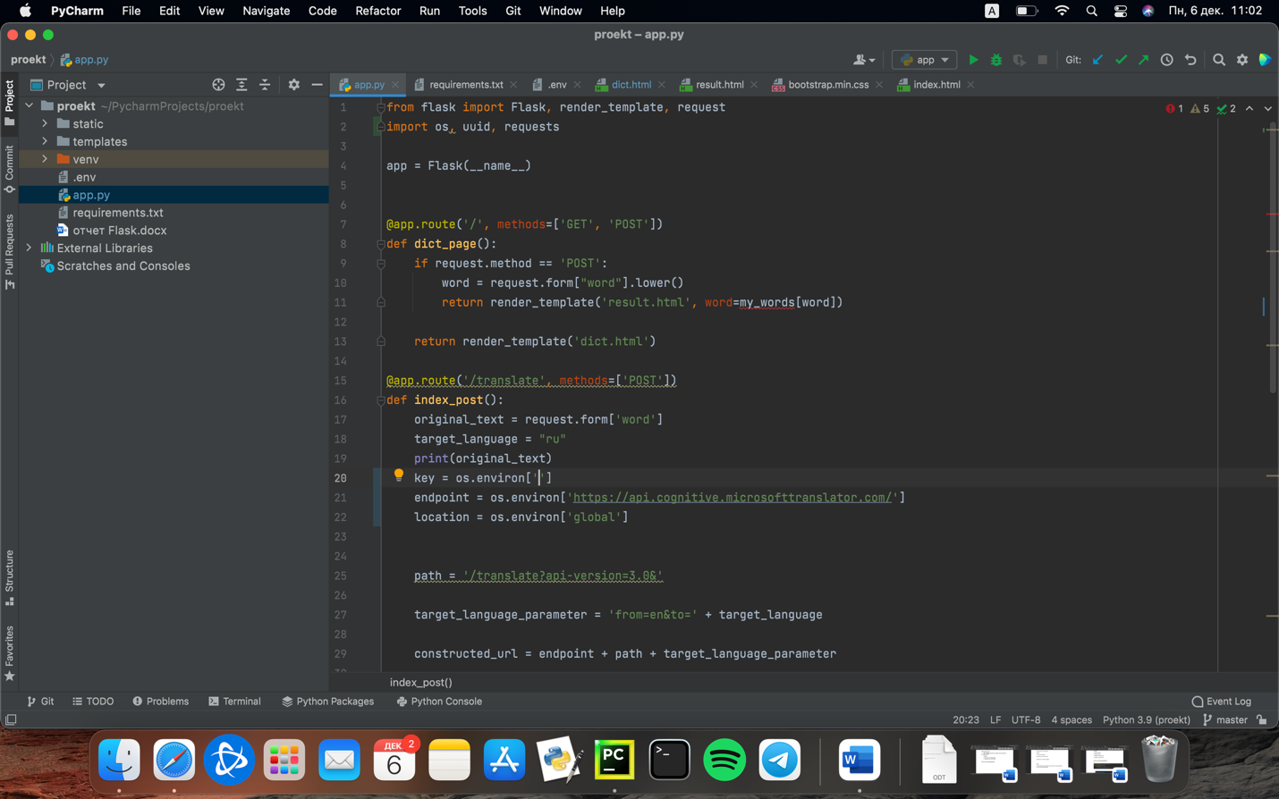

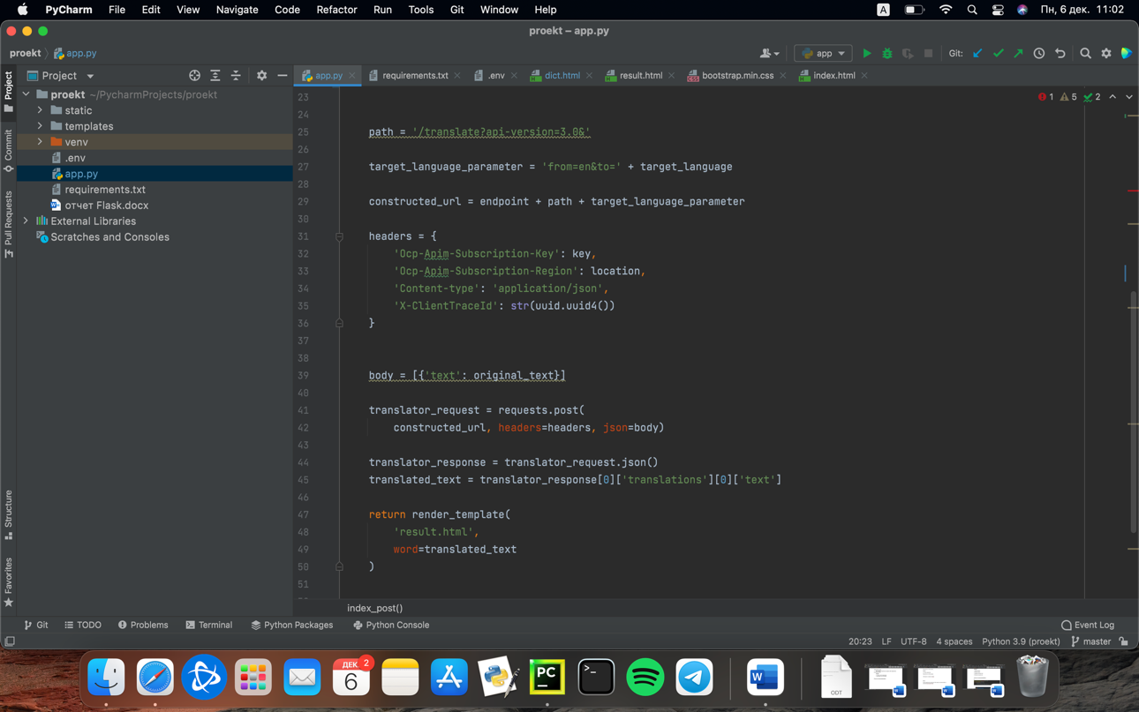

Рис. 1 и 2 – основное приложение

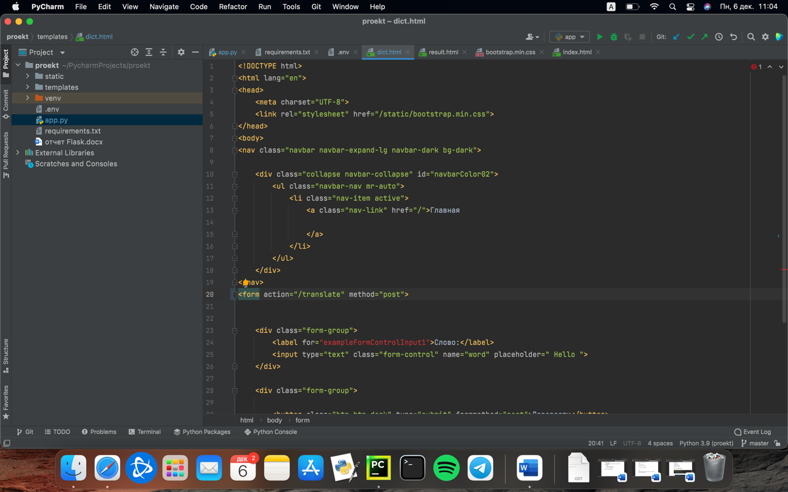

Рис.3 – файл dict.html

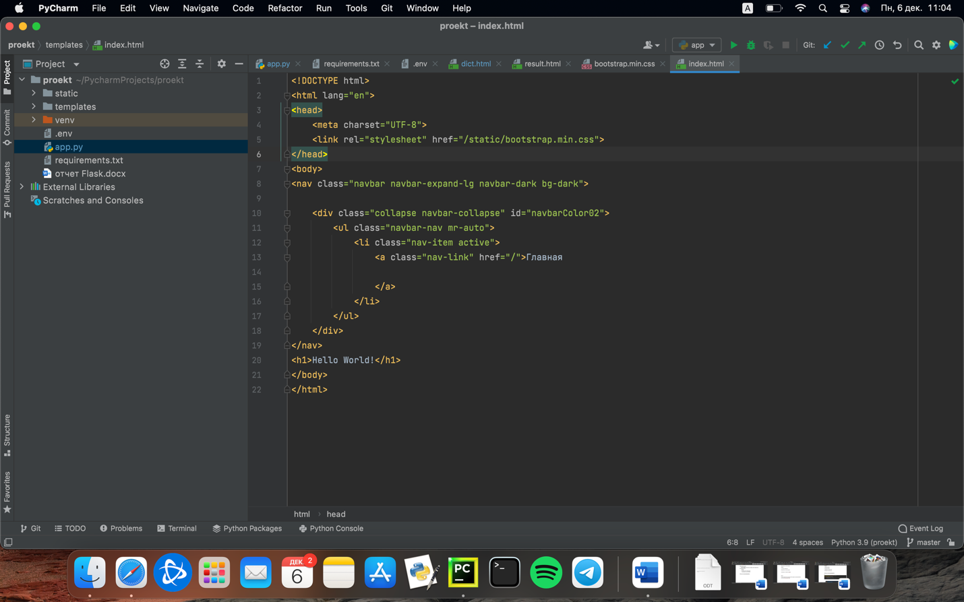

Рис.4 – файл index.html

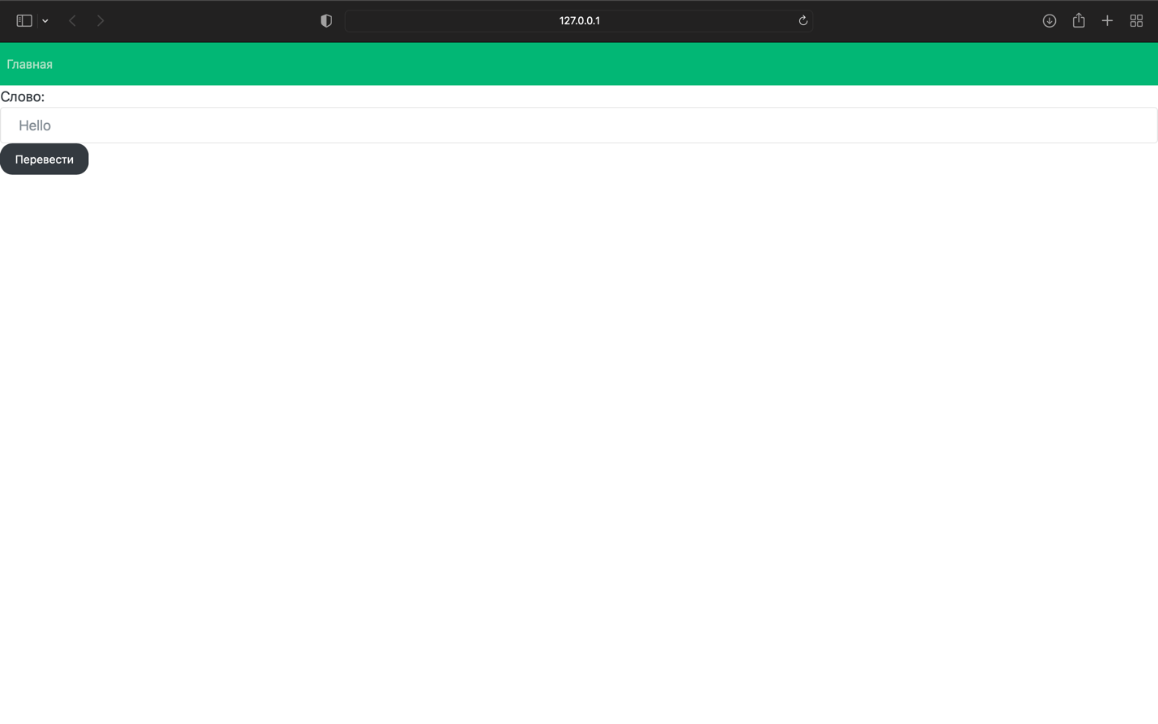

Рис.5 – сайт-переводчик

1. 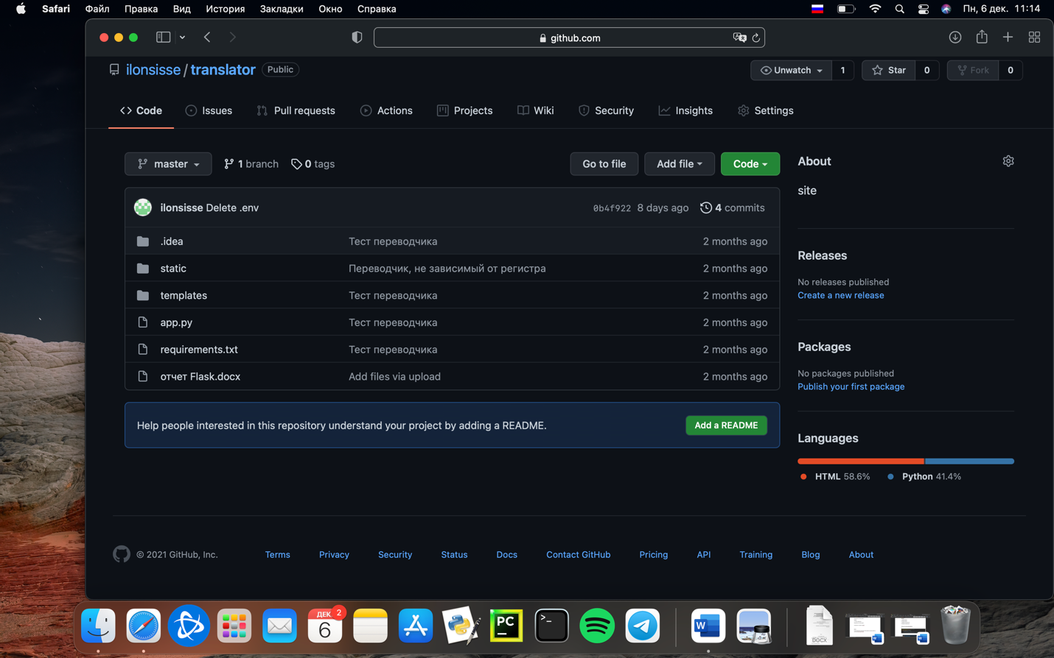

Рис.6 – GitHub

**Вывод**

В ходе работы мы смогли создать простой сайт-переводчик и отправить его код на платформу GitHub.